Памятка для родителей

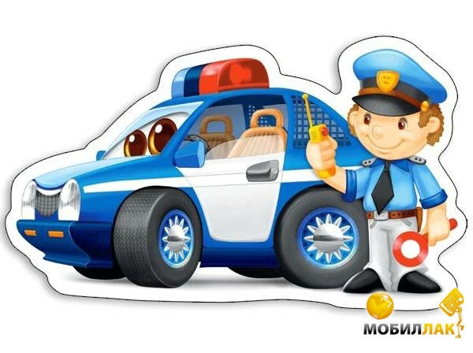
Перед тем как отправиться в путь с ребенком, стоит задать себе вопрос зачем братьребенка с собой? Можнообойтись без него в данной поездке? Если такой необходимости нет, то лучшеоставить ребенка дома, под присмотром ответственных взрослых.
Если все же приходится брать ребенка с собой в поездку, то очень важно соблюсти меры безопасности при транспортировке ребенка в автомобиле. Это не только автокресло, но и необходимые вещи, которые могут понадобиться взрослому и ребенку во время поездки (памперсы, салфетки и прочее).
Что делать, если ребенок с вами в машине?
1. Общаться с ребенком
Не стоит рассматривать поездку только как время в пути от пункта А в пункт Б. Важно видеть в ней время, проведенное с ребенком. Именно поэтому важно быть не только рядом с ребенком, но и вместе с ребенком. Для этого необходимо подумать и ответить на вопрос: как эффективно провести это время? Тут есть много вариантов: игра в слова (подходит детям от двух лет до бесконечности), игра «что ты видишь за окном» или «какого цвета машинки», и так далее. С совсем маленькими детьми можно просто агукать или улюлюкать. Этим Вы поддерживаете постоянный контакт с ребенком.
2. Включать детские песни и сказки

Если ребенок – часто бывает с Вами в машине, то игры стоит разнообразить аудио сопровождением. Сейчас есть множество дисков и с музыкой из детских мультиков и со сказками, которые можно ставить ребенку во время пути. Во-первых, полезное развлечение ребенку; во-вторых, напоминание себе о том, что ребенок в машине — ведь без него Вы вряд ли будете слушать детские аудиодиски.
Для современно-спешащих-сильно-тревожащихся о том, КАК НЕ ЗАБЫТЬ РЕБЕНКА в машине родителей, предлагаю следующие советы:
3. Класть необходимые вещи рядом с ребенком Вместе с ребенком на заднее сидение класть сумочку или барсетку, которая всегда при вас — условно говоря, ценное в машине после ребенка. При выходе из машины Вы всегда возьмёте ее с собой для того, чтобы положить ключ от машины, и обычно делаем это автоматически.

4. Научить ребенка напоминать о себе
Придумать игру, в которой Ваш малыш будет сам напоминать о себе. Например, всегда, когда мама выходит из машины или из квартиры, следует с ней попрощаться.
Это не только напомнит Вам о присутствии ребенка, но и научит Вашего малыша вежливости.
5. Приклеить стикер
Можно наклеивать стикер-«напоминалку» на панель приборов. Ноэто сработает два-три раза. Если делать это постоянно, Вы рано или поздно привыкнете и не будете их замечать.
6. Выйти из стрессовой ситуации
Главное правило для уставшего водителя – засыпаешь за рулем – остановись и поспи час. Так и здесь – надо разобраться, почему Вы находитесь в стрессовой ситуации? Почему внимание родителя (папы или мамы) сфокусировано не на детях? Если родитель чувствует, что не справляется со стрессовой ситуацией, стал тревожным, и может потерять или забыть ребенка, то можно обратиться за помощью к специалисту.
7. Сделать паузу, отдохнуть и не садиться в состоянии крайнего переутомления, стресса за руль вообще.
Сегодня у людей, особенно у работающих родителей с детьми — хроническое недосыпание, они считают, что это нормально — неделями спать по 4 — 5 часов в сутки. В итоге — истощение, стрессовое состояние.
В таком состоянии вообще опасно садиться за руль. В автокатастрофах гибнет гораздо больше детей, чем детей, забытых в машинах.
И еще один способ:
8. Смотрите по сторонам. Проходя мимо припаркованных машин, смотрите. Если вовремя заметить забытого ребенка – ему можно спасти жизнь.

